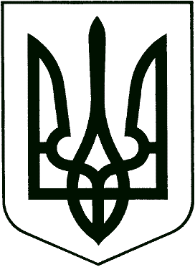
ВИКОНАВЧИЙ КОМІТЕТ
НОВОМОСКОВСЬКА МІСЬКА РАДА

П Р О Т О К О Л
позачергового засідання виконкому

Головував:  РЄЗНІК С.О. – міський голова | 10 лютого 2021 року,  м. Новомосковськ

Присутні члени виконкому:

АРУТЮНОВ  Володимир Левонович | секретар міської ради
ЗДРЕНИК  Тарас Миронович | перший заступник міського голови
КЛИМЕНОВ  Яків Михайлович | керуючий справами виконкому
АДАМЯН  Сергій Погосович | заступник міського голови з питань діяльності виконавчих органів
ГОРОШКО  Сергій Григорович | тимчасово не працює
ДЕРИЛО  Андрій Васильович | головний механік АТ «Інтерпайп НМТЗ»
ЛИТВИНЕНКО  Вадим Сергійович | голова ОСББ
ТИШЕВСЬКА  Світлана Іванівна | Вчитель
ШАПОВАЛ
Лариса Григорівна

БУЛИ ПРИСУТНІ НА ЗАСІДАННІ ПРАЦІВНИКИ ВИКОНКОМУ:

ГРУДСЬКА О.К. – начальник загального відділу
ФРОЛОВ П.І. – начальник юридичного відділу

ПОРЯДОК ДЕННИЙ:

- Про попередній розгляд проєктів рішень, що виносяться на розгляд VI сесії Новомосковської міської ради стосовно земельних питань

Головуючий на засіданні поставив на голосування порядок денний засідання виконкому.

ВИРІШИЛИ: затвердити порядок денний: «за» - 11

На засідання прибув член виконавчого комітету Дерило Андрій Васильович

СЛУХАЛИ: | Про попередній розгляд проєктів рішень, що виносяться на розгляд VI сесії Новомосковської міської ради стосовно земельних питань
ВИСТУПИЛИ: | Чорний Віктор Миколайович – начальник відділу земельних відносин
ВИРІШИЛИ | «за» - 12, «проти» - 0, «утрималось» - 0  (Рішення № 105/0/6-21 додається)

Міський голова Сергій РЄЗНІК

Керуючий справами Яків КЛИМЕНОВ

